云堂安卓修改

1. 修改用户名

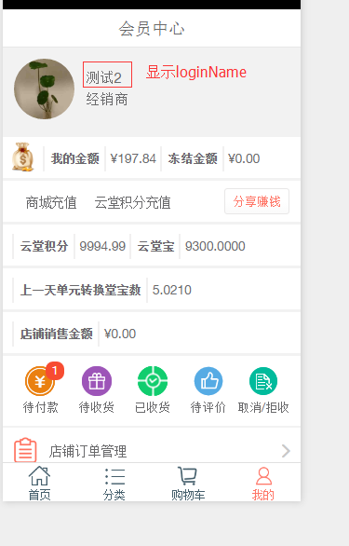

以前是如果有username 则显示username，没有username 显示loginName

现在变更为显示loginName

1. 提取现至余额

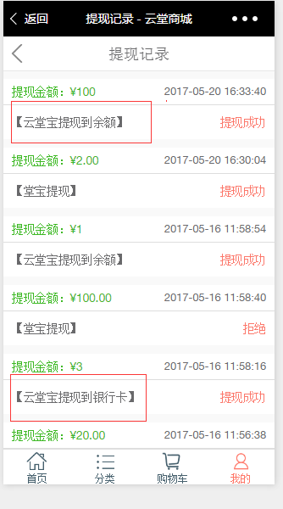

添加字段typeName 表示提现的类型